# 概述

## 软件功能

本软件是一款多人在线聊天软件。

## 软件架构

本软件使用C/S架构，用户使用客户端软件，连接到服务器后进行聊天。服务器端对用户发送的信息进行转发，实现实时聊天的功能

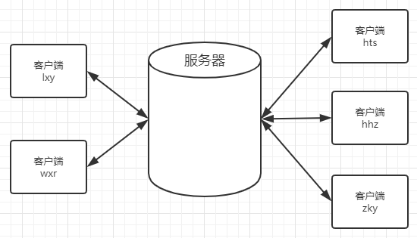

## 软件设计

### 服务器端（Server）

1. 数据结构

Server端维护两个数组：一个用来存储每个链接到服务器的用户信息，一个用来存储链接到服务器的socket。其中，同一用户的用户信息和socket在两个数组中的索引相同

1. 业务处理

Server端开启后，首先声明一个socket，并与10000端口绑定，然后开始监听：采用非阻塞式socket，使用select()函数判断是否有socket有可读数据，一旦发现有socket中有数据，则遍历socket，寻找被标记的socket，针对server自己的socket和用户的socket，将会有不同的处理方式

1. 流程图

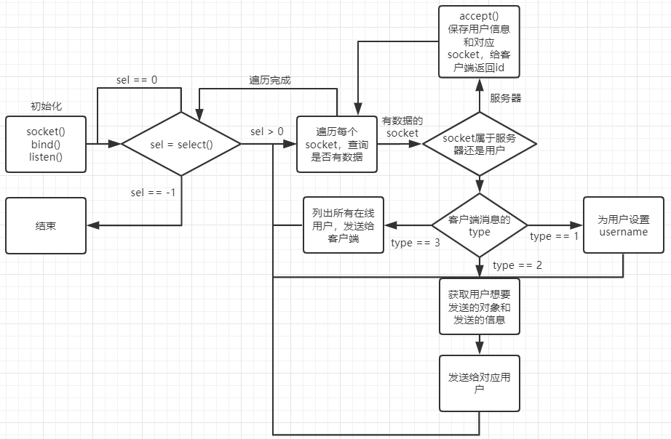

### 客户端（Client）

1. 数据结构

客户端使用两个全局变量，用来存储与服务器通信用的socket和服务器分配的id

1. 业务流程

客户端软件启动后，要求就用户通过用户名、服务器ip、服务器端口来登录服务器。成功登录后，可以通过命令与服务器交互，获取在线用户或者给用户发信息

1. 流程图

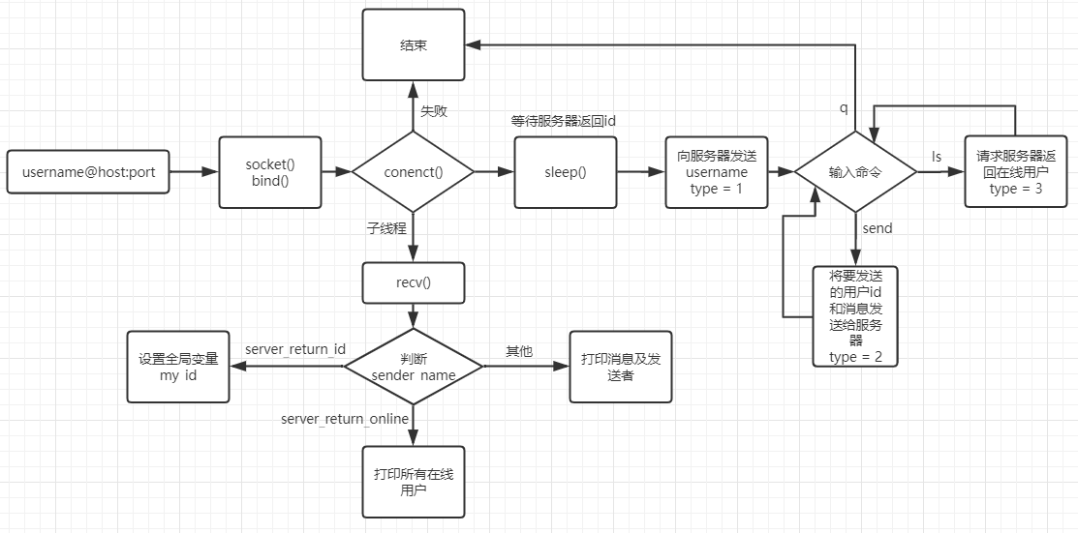

# 使用说明

首先启动服务端



启动客户端，启动后按照username@host:port的格式输入参数

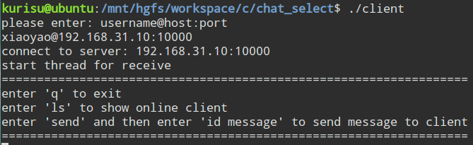

输入ls显示在线用户

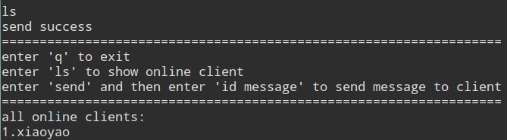

输入send，然后输入id和message



接收方收到



输入q退出

